岡農開研第６４号
令和７年１２月８日

各 位

一般社団法人 岡山県農業開発研究所長
（ 公 印 省 略 ）

６次産業化商品開発・販路拡大に関する情報交換会の開催について

時下、ますますご清栄のこととお喜び申し上げます。
平素は当研究所の業務に対しまして、ご理解とご協力を賜り厚く御礼申し上げます。
さて、当研究所では、６次産業化関係者の知識習得を目的とした情報交換会を開催しますので、ご案内申しあげます。
なお、ご出席される方は、別紙申込書により令和８年２月５日（木）までに報告願います。

記

１．日 時 令和８年２月１３日（金）
講 演 １３：００～１４：２０
成果報告・評価 １４：２０～１６：００

２．場 所 テクノサポート岡山 大会議室
岡山市北区芳賀５３０１（別紙に会場案内)

３．内 容 商品開発に関する講演および商品開発・販路拡大の成果報告・評価（別紙開催要領参照）

４．参集範囲 岡山県６次産業化グループ協議会会員、総合化事業計画認定事業者、６次産業化に取り組む事業者、ＪＡ・農業団体・行政機関等の職員

５．参加費 無料

６次産業化商品開発・販路拡大に関する情報交換会 開催要領

１．目 的 地域資源を生かした加工品開発や販路開拓の手法など、６次産業化の実践に必要な幅広い知識・技術の習得を図り、６次産業化の推進、並びに岡山県の農林水産業のさらなる振興につなげる。

２．主 催 岡山県６次産業化グループ協議会、一般社団法人岡山県農業開発研究所

３．日 時 令和８年２月１３日(金) １３：００～１６：００

４．会場及び定員 テクノサポート岡山 大会議室（岡山市北区芳賀５３０１）

５．内 容
（１）講演 演題：「６次化加工品づくりのポイント」（仮題）
(オンライン) 講師：株式会社Food teller 代表取締役 松田 弘子 氏（奈良県天理市）

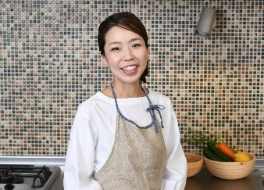
【講師のご紹介】
食の専門家として、全国各地の飲食店や惣菜店、直売所や農産加工所のコンサルティング、商品開発やブランディングを手掛ける。
店舗の立ち上げや商品開発から運営指導までをトータルでプロデュースする。
（２）成果報告・評価
①商品開発・販路拡大※の成果報告
- 岡山県６次産業化グループ協議会が支援した県内実践者の取組
実 践 者 | 内 容
頭島オリーブ（備前市） | リーフレット・販売資材作成（テーブルクロス）
ＪＡ晴れの国岡山東部出荷組合（倉敷市）  シーサイドファームなんば牧場アイス屋さん（倉敷市） | ごぼうジェラートのラベルシールのデザイン作成
武豊丸（倉敷市） | 販売資材作製（のぼり旗、テーブルクロス）
井原石材有限会社（井原市） | 焼き芋を使った菓子の試作とパッケージデザイン作成
高梁の味ネットワーク（高梁市） | 販売促進資材作成（什器装飾、スタンドパネル）
株式会社ミフカ（美咲町） | 餅菓子等の商品チラシのデザイン作成
②参加者による評価・意見交換
③専門家による講評

６．参集範囲 岡山県６次産業化グループ協議会会員、総合化事業計画認定事業者、
６次産業化に取り組む事業者、JA・農業団体・行政機関等の職員

７．参 加 費 無料

８．申込方法 別紙申込書に必要事項をご記入のうえ、令和８年２月５日（木）までにＦＡＸ、メール、郵送等で事務局へお申込みください。定員（50名）を上回る申込みがあった場合は、先着順としますので予めご了承ください。

ご連絡・お問い合わせ：(一社)岡山県農業開発研究所（担当：飯田、川野）
〒７０１－２２２１ 赤磐市大苅田７９８－３
T E L ０８６－９５７－２０００ F A X ０８６－９５７－２０１２
メール kakou＠nk.oy-ja.or.jp

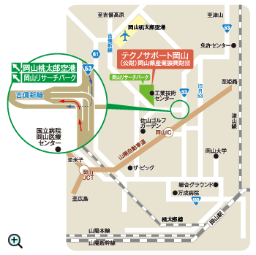
会場のご案内

※お車でお越しの方は、無料駐車場が利用できます。

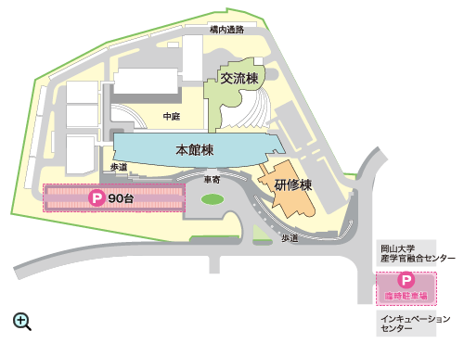

別紙様式
６次産業化商品開発・販路拡大に関する情報交換会 参加申込書

一般社団法人岡山県農業開発研究所 行

（申込者）所 属：

氏 名：
連 絡 先
電話番号：

所属 | 参加者役職名 | 参加者氏名
※参加申込書に記載いただいた個人情報は名簿の作成に使用いたします。利用目的以外の目的で個人情報を使用または第三者に提供することはありません。

（お問い合わせ・申込み）
一般社団法人 岡山県農業開発研究所（担当：飯田、川野)
〒７０１－２２２１ 赤磐市大苅田７９８－３
ＴＥＬ：０８６－９５７－２０００ ＦＡＸ：０８６－９５７－２０１２
メール：kakou＠nk.oy-ja.or.jp

